Lección 2: Formemos y separemos diseños con fichas geométricas
- Formemos y separemos diseños hechos con fichas geométricas.

Calentamiento: Cuál es diferente: Diseños con fichas geométricas
¿Cuál es diferente?
A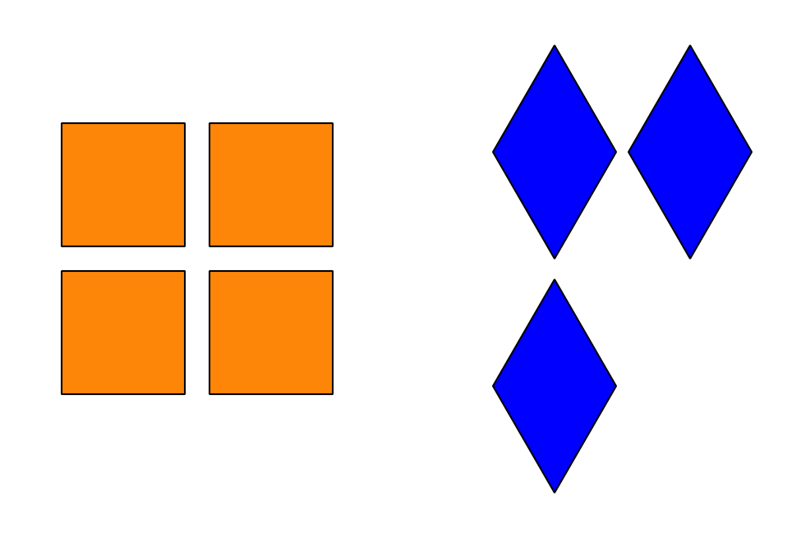
B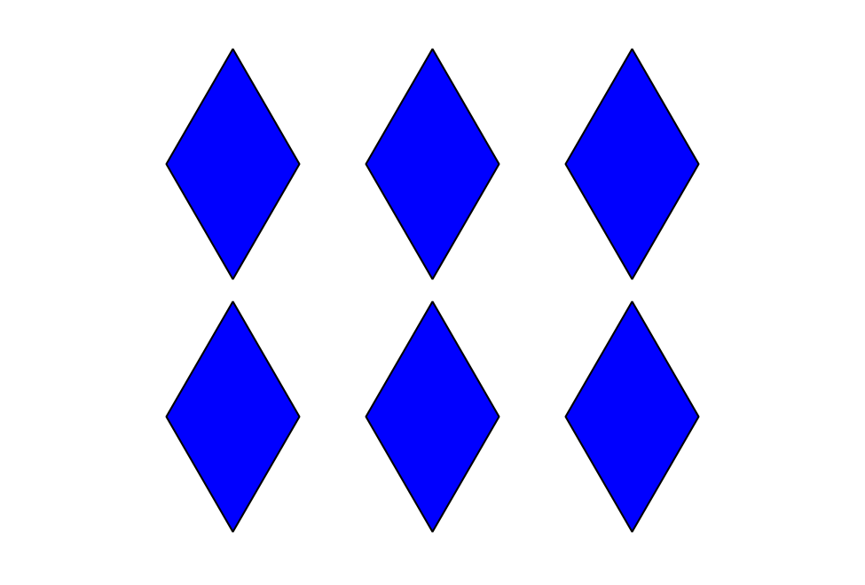
C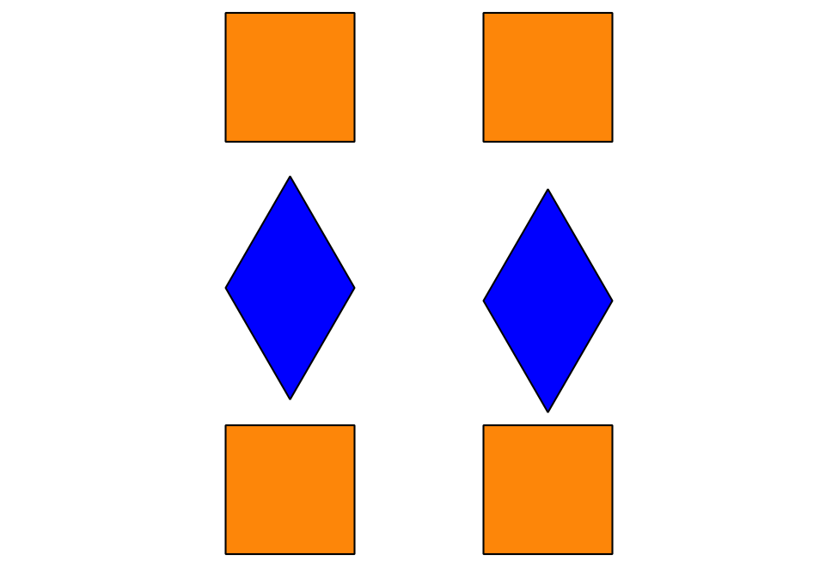
D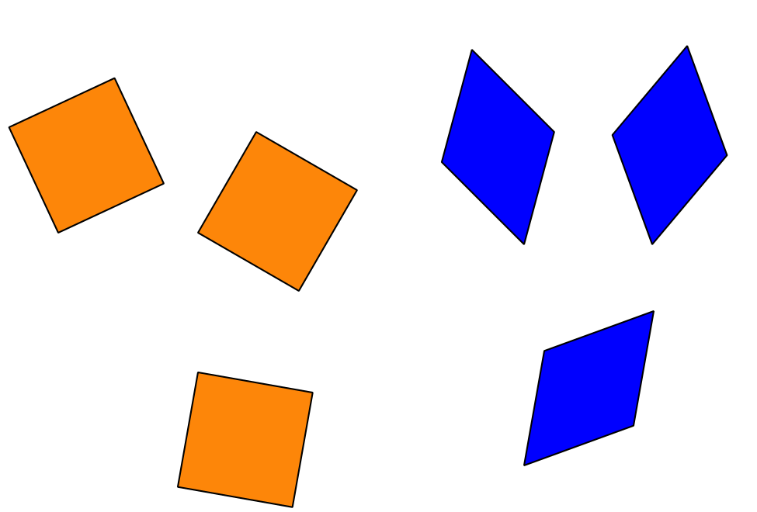

2.1: Hagamos diseños con fichas geométricas
Mi diseño

2.2: El diseño con fichas geométricas de Han
Han usó 8 fichas geométricas.

- 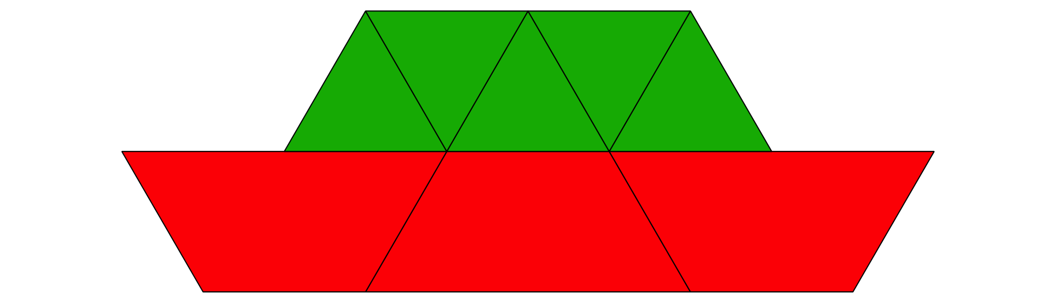
- Expresión: ___________________________

- 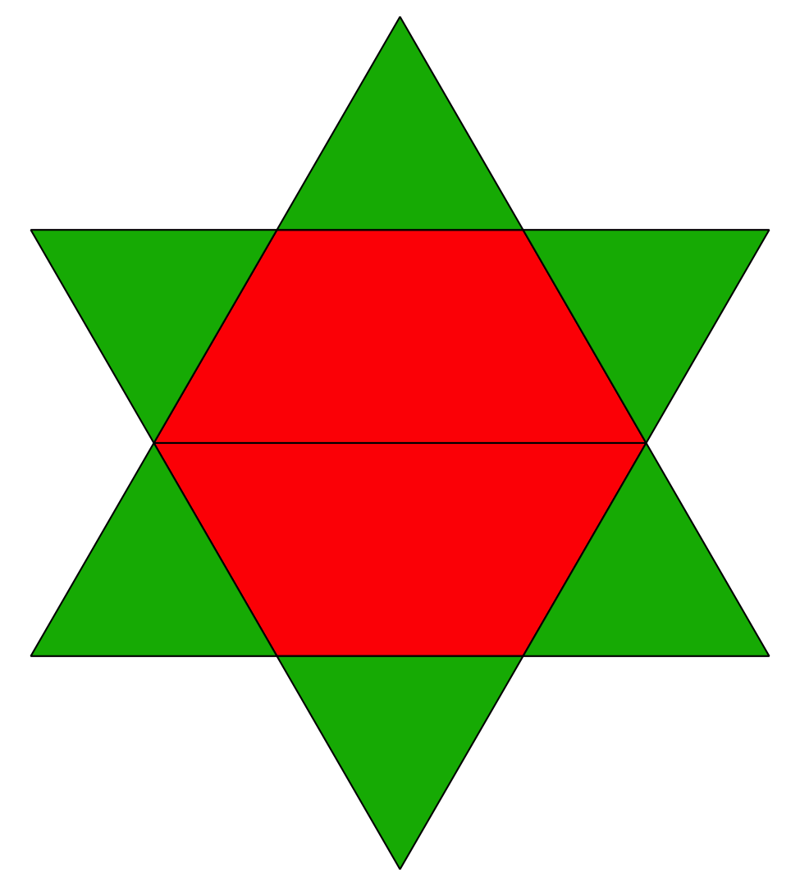
- Expresión: ___________________________

- 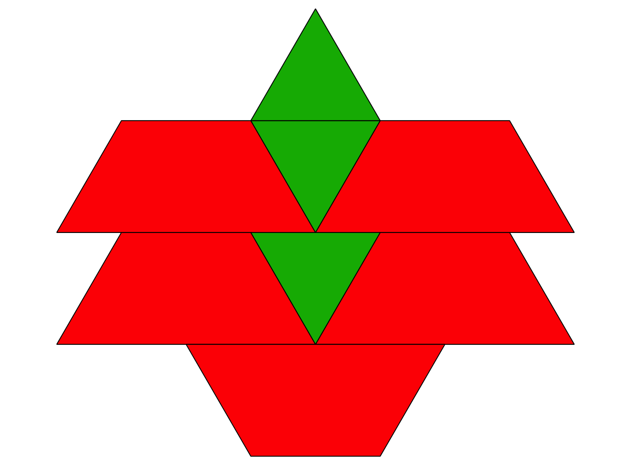
- Expresión: ___________________________

- 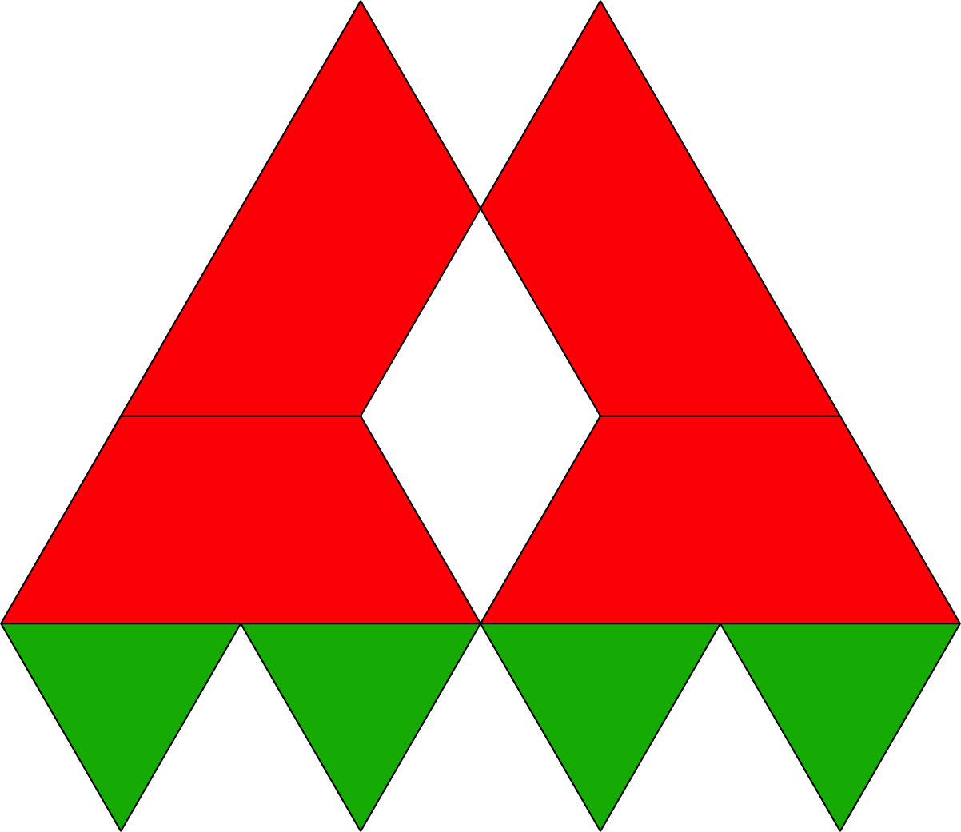
- Expresión: ___________________________

2.3: Centros: Momento de escoger
Escoge un centro.
Márcalo
Bingo
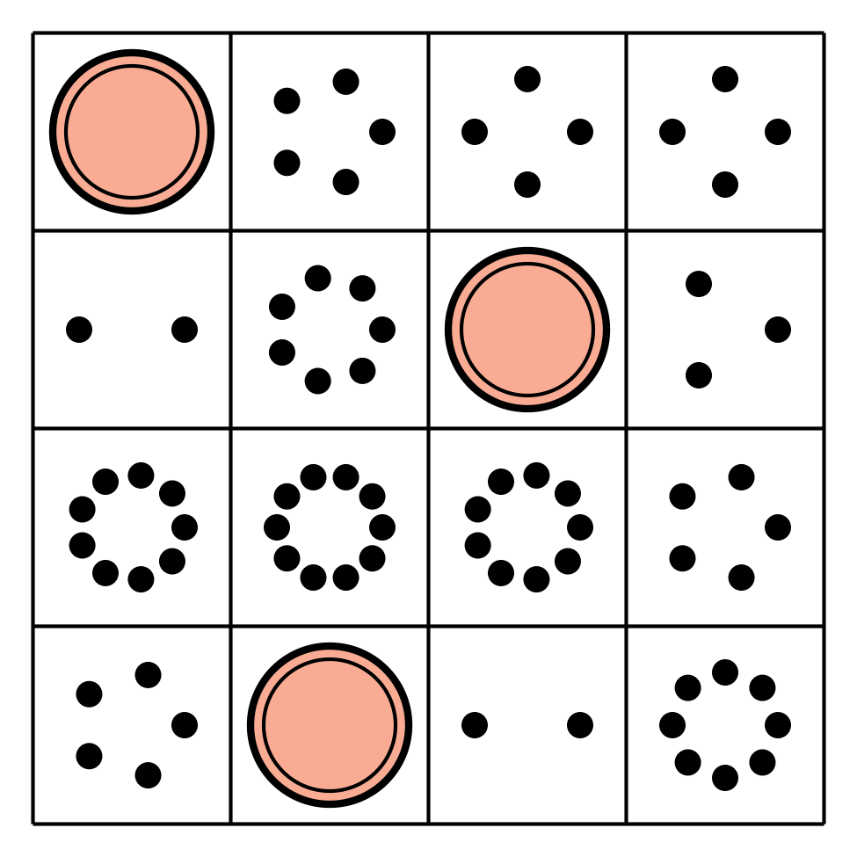
Encuentra el valor de
expresiones
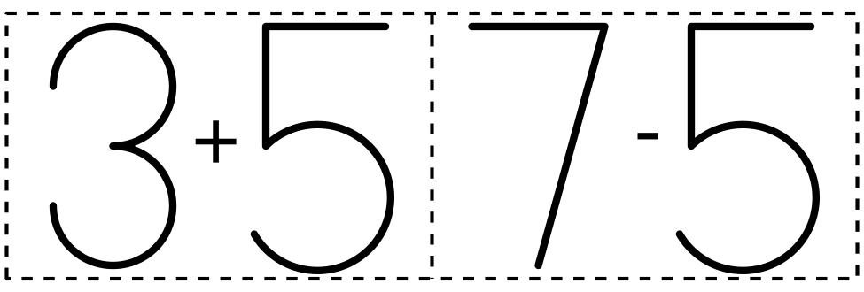
Revuelve y saca
© CC BY 2021 Illustrative Mathematics®

